1 четверть . 2 класс. 4 урок.
Тема урока: Лад. Динамика.
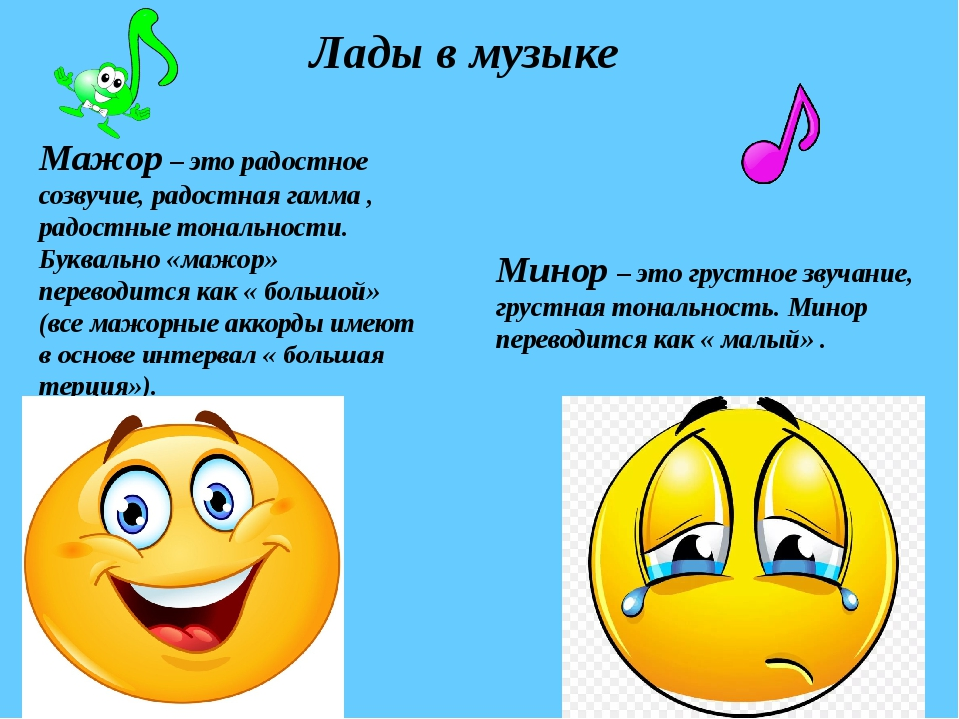
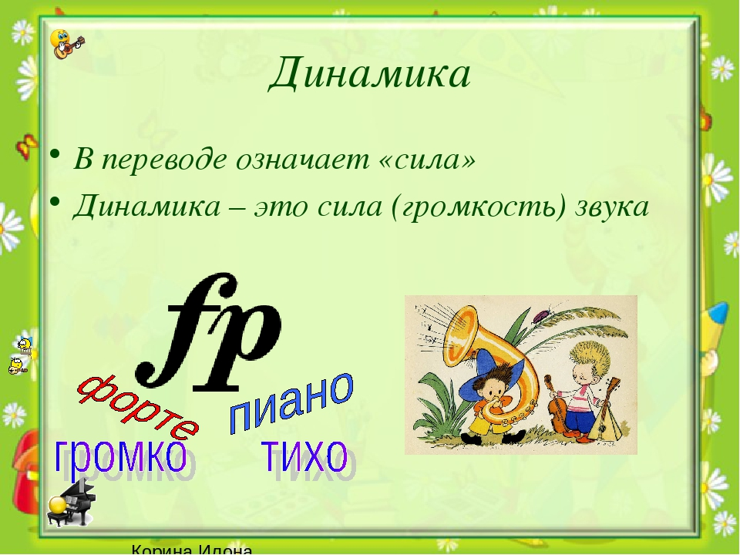
Домашнее задание:
- Нарисовать рисунки.
- Тему - переписать в тетрадь.
- Слушать: Э Григ «В пещере горного короля»
Задание выполнить и прислать на электронную почту
tabolina231271@mail.ru или в ВК не позднее 5 октября.

